树理想信念，明社会责任
活动时间：4月29日
活动地点：龙华烈士陵园
纪念地、建筑物或人物介绍：龙华烈士陵园由邓小平同志题写园名，位于龙华寺西侧，系全国重点文物保护单位和重点烈士纪念建筑物保护单位。这里原为国民党淞沪警备司令部旧址和龙华革命烈士就义地。解放后，作为革命烈士纪念地予以保护，20世纪90年代初与上海烈士陵园合并建设。1995年7月1日建成开放，是一座集纪念瞻仰，旅游，文化，园林名胜于一体的新颖陵园，素有“上海雨花台”之称。
活动感受：我这次活动从中体会到革命先辈为我们中国前赴后继，英勇奋斗的民族精神，我们要学习他们。从现在好好学习，天天向上。长大向他们那样为祖国的发展贡献自己的聪明才智，把我们的国家建设得更加美好。
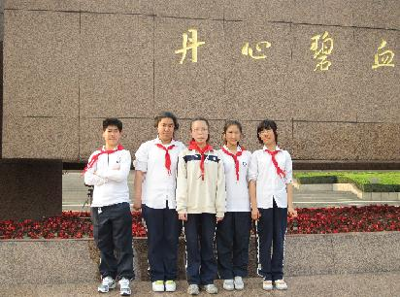
班级：初一（1）
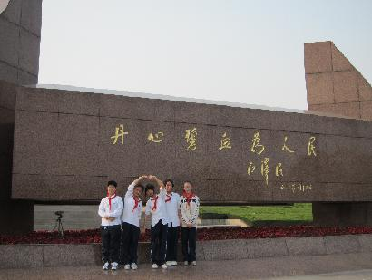
学生负责人：沈雨婕。
指导教师：陈君芳

